【土のうの作り方】
準備物：土のう袋・スコッブ
1 | 袋に砂を入れます | 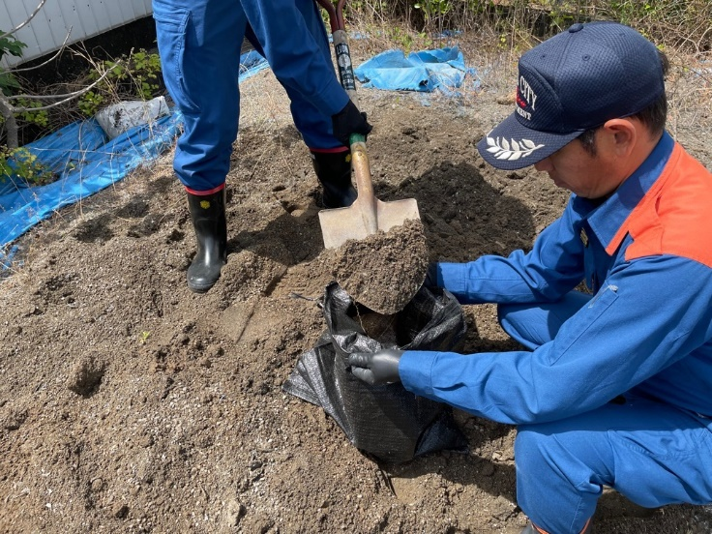
2 | 袋に４割程度、砂を入れます。  ※重さ約１０キログラム | 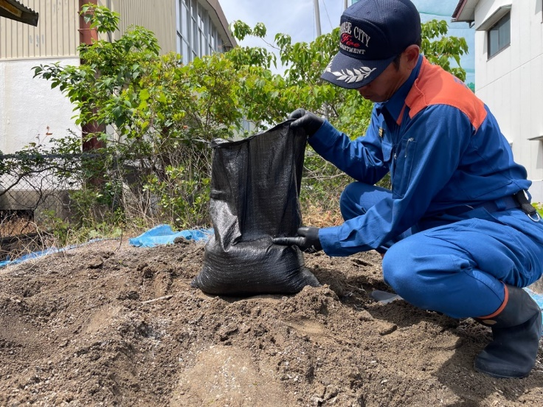
3 | 紐を引いて、袋の口を縛ります。 | 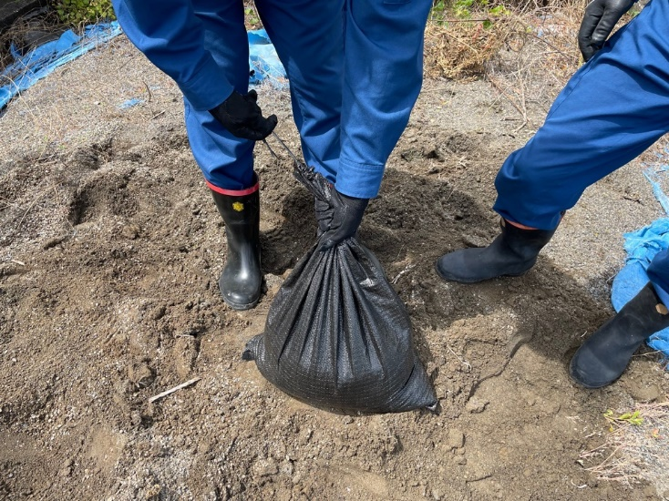
4 | 親指を下に向けて土のう袋の上を持ち、紐を親指の下を２周させます。  １周ごとにしっかり占めることが丈夫な土のうを作るコツです。 | 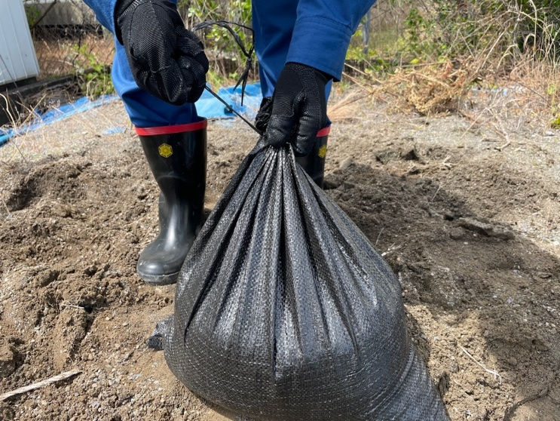
5 | ３周目は親指を巻き込むようにして巻きます。 | 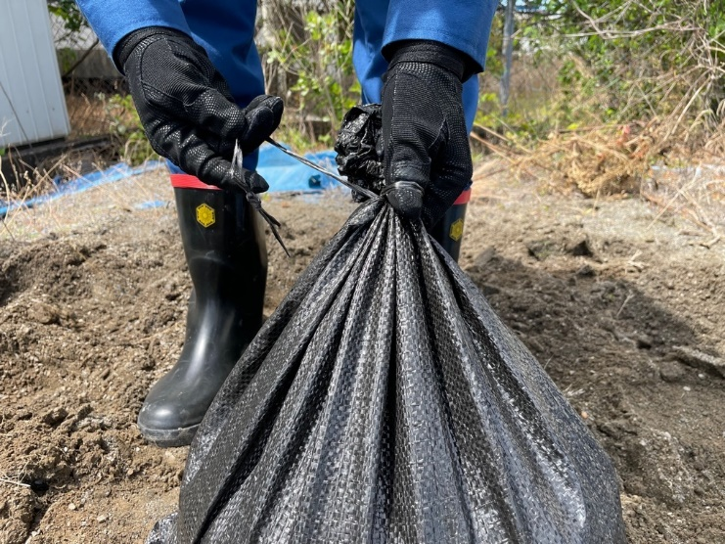
6 | 親指分の隙間ができるので、この隙間にひもを通して、下に引き下げます。 | 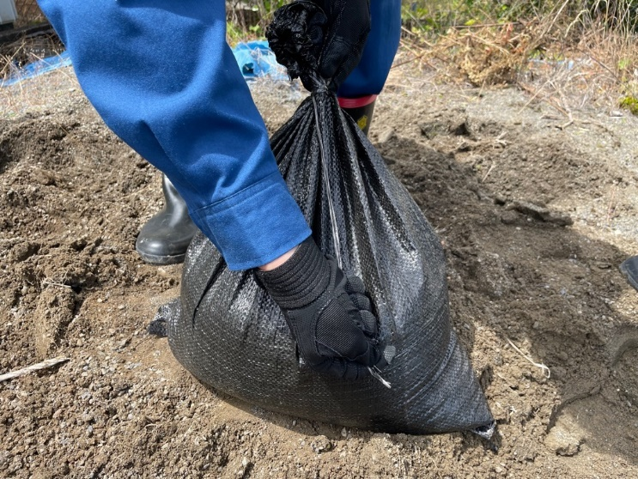
7 | 袋の口と巻いたひもの間に輪っかができているので、ここにひもの先端を通してきつく結べば完成です。 | 